مشخصات دستگاه‏ تست ضربه SANTAM SIT-200B
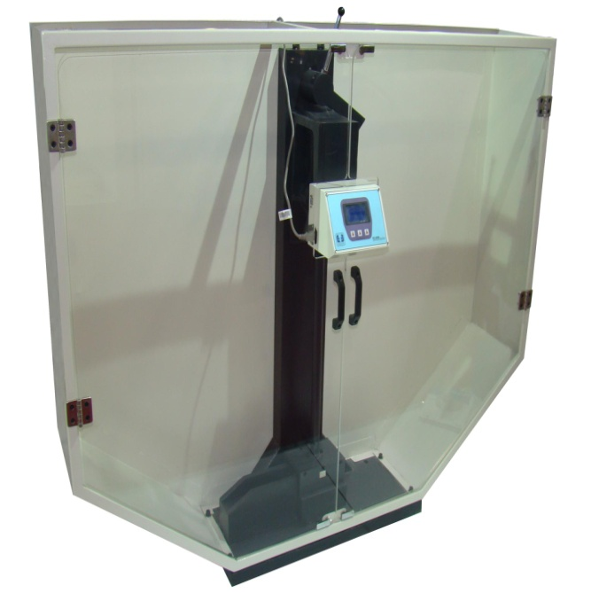 | سنتام |  | نام شرکت کشور سازنده
 | SIT-200B |  | مدل
 | 200J |  | ظرفیت
 | شارپی |  | روش تست
 | 150$°$ |  | زاویه رهایش
 | دیجیتال با خروجی سریال |  | نمایشگر
 | دکتر رسول محرمی |  | مسئول علمی آزمایشگاه
 | مهندس علیرضا جوادی |  | مسئول فنی آزمایشگاه
تعرفه آنالیز با دستگاه آزمون ضربه
50.000 تومان |  | هزینه آنالیز
با توجه به خدمات مورد نیاز محاسبه می‏شود |  | هزینه‏های آماده‏سازی(در صورت نیاز)
- متقاضیان چنانچه روش یا استاندارد خاصی جهت انجام آزمون مدنظر دارند به آزمایشگاه اطلاع و ارائه دهند، در غیر این صورت تست طبق روال استاندارد مرسوم انجام خواهد گرفت.
- در صورت نیاز به آماده‏سازی نمونه و یا انجام تست‏های خاص هزینه مربوطه جداگانه محاسبه و دریافت خواهد شد.
- مدت زمان پاسخ دهی 7 الی 10 روز کاری پس از دریافت نمونه می‏باشد.
- هزینه آنالیزها به شماره حساب 1703065879 شناسه 29611807 شماره شبا-IR0401800000000001703065879 نزد بانک تجارت شعبه دانشگاه زنجان به نام درآمدهای آزمایشگاه مرکزی دانشگاه زنجان واریز و اطلاعات پرداخت به آزمایشگاه تحویل و یا ارسال گردد.

دانشگاه زنجان
آزمایشگاه مرکزی
پیوست: فرم درخواست آنالیز دستگاه آزمون ضربه شماره درخواست:
نام و نام خانوادگی: شماره تماس:  مشخصات متقاضی  کد ملی: آدرس پستی:  نام شرکت/سازمان/دانشگاه: آدرس الکترونیکی:  واحد درخواست کننده: پروژه کارشناسی ارشد دکتری طرح تحقیقاتی سایر موارد |  |  | مشخصات متقاضی:
تعداد نمونه ها: تعداد تکرار هر نمونه:  جنس و مواد تشکیل‏دهنده:  آیا نمونه آماده سازی شده است؟ بله خیر  روش تست: استاندارد سفارشی |  |  | مشخصات نمونه
 |  |  | توضیحات روش تست سفارشی
مبلغ کل: | مجموع هزینهها ریال  تخفیف ریال | هزینه آمادهسازی نمونه ریال  هزینه آزمون ریال
فیش بانکی به مبلغ.................................به شماره..........................................ضمیمه میباشد.
نام متقاضی: تاریخ و امضا:
- پذیرش نمونه ها شنبه تا چهارشنبه از ساعت 8 الی 14 به استثناء روزهای تعطیل انجام می‏گیرد.
- لطفا جهت هماهنگی قبل از مراجعه حضوری با شماره های تماس 33052207-024 و 09915213884 تماس حاصل فرمایید. ایمیل مسئول آزمایشگاه:alirezajavadi@znu.ac.ir
- محل پذیرش نمونه : زنجان- بلوار دانشگاه - دانشگاه زنجان –دانشکده مهندسی مکانیک-طبقه همکف–آزمایشگاه گروه مکانیک.

